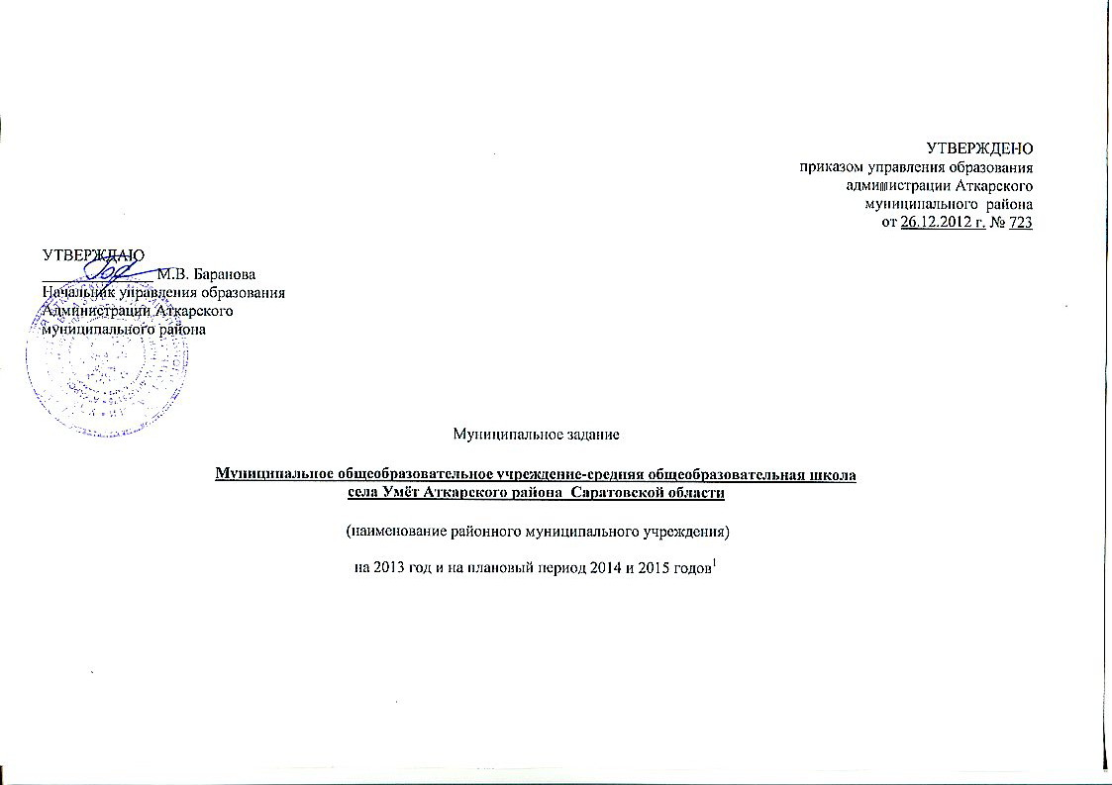

ЧАСТЬ 1
(при установлении муниципального задания на выполнение муниципальной (ых) услуги (услуг) и работы (работ))
РАЗДЕЛ 1
1. Наименование муниципальной услуги
Предоставление общедоступного и бесплатного начального общего, основного общего, среднего (полного) общего образования по основным общеобразовательным программам.
2. Потребители муниципальной услуги
Население от 6,5 до 18 лет (начало обучения с 6,5 лет, но не позже возраста 8 лет; срок обучения – 11 лет).

3. Показатели, характеризующие объем и (или) качество муниципальной услуги
3.1. Показатели, характеризующие качество муниципальной услуги²
Наименование  показателя | Ед.  изм. | Формула  расчета | Значения показателей качества  муниципальной услуги |  |  |  |  | Источник информации о значении показателя (исходные данные для ее расчета)
Наименование  показателя | Ед.  изм. | Формула  расчета | отчетный финансовый  2011год | текущий финансовый  2012 год | очередной финансовый  2013год³ | первый год планового периода  2014год | второй  год планового периода  2015год
1. Доля обучающихся начальной школы, обучающихся по основной образовательной программе НОО в соответствии с ФГОС | % | Кол-во уч-ся, обучающихся по основной образовательной программе НОО в соответствии с ФГОС/количество учащихся начальной школы х 100 | 40 | 40 | 60 | 80 | 100 | Образовательная программа школы, приказы директора, статистический отчёт ОШ – I.
2. Доля обучающихся 4-х классов, успешно освоивших образовательную программу начального общего образования по итогам учебного года | % | Кол-во уч-ся 4-х классов, успешно освоивших образовательные программы по итогам учебного года / количество учащихся 4-х классов х 100 | 100 | 100 | 100 | 100 | 100 | Классные журналы.  Личные дела обучающихся
3. Доля обучающихся начальных классов, достигших базового уровня по итогам комплексной работы за текущий учебный год (ФГОС) | % | Кол-во обучающихся начальных классов, достигших базового и повышенного уровня по итогам комплексной работы за текущий учебный год/ кол-во обучающихся начальных классов x100 | 100 | 100 | 100 | 100 | 100 | Оценочные листы итоговой комплексной работы
4. Доля выпускников 9-х классов, получивших аттестат об основном общем образовании | % | Кол-во выпускников 9-х классов, получивших аттестат/общее кол-во выпускников 9-х классов x 100 | 100 | 100 | 100 | 100 | 100 | Классные журналы.  Протоколы проверки результатов государственной итоговой аттестации.  Журнал выдачи аттестатов
5. Доля выпускников 11-х классов, получивших аттестат о среднем (полном) общем образовании | % | Кол-во выпускников 11-х классов, получивших аттестат/общее кол-во выпускников 11-х классов x 100 | 66,7 | 66,7 | 100 | 100 | 100 | Классные журналы.  Протоколы проверки результатов государственной итоговой аттестации.  Журнал выдачи аттестатов
6. Доля обучающихся, охваченных школьным питанием,  в том числе горячим питанием | % | Кол-во обучающихся, охваченных школьным питанием/общее кол-во обучающихся x100  Кол-во обучающихся, охваченных горячим питанием/общее кол-во обучающихся x100 | 91,7  91,7 | 91,7  91,7 | 100  94 | 100  94 | 100  100 | Материалы мониторинга организации питания, табель посещаемости столовой
7. Наличие выпускников образовательного учреждения, поступивших в средние специальные учреждения и ВУЗы | % | количество выпускников 11 класса, поступивших в средние специальные учреждения и ВУЗы/ общее количество выпускников 11 класса | 100 | 100 | 100 | 100 | 100 | Статистические сведения о трудоустройстве выпускников по форме, утверждённой министерством образования Саратовской области
8. Наличие у педагогических работников высшего профессионального образования | % | Количество педагогических работников, имеющих высшее профессиональное образование / количество педагогических работников х 100 | 92 | 92 | 92 | 92 | 100 | Статистический отчёт РИК - 83
9. Наличие у педагогических работников квалификационной категории | % | Количество педагогических работников, имеющих квалификационную категорию / количество педагогических работников х 100 | 86 | 86 | 86 | 79 | 86 | Статистический отчёт РИК - 83
10. Доля обоснованных жалоб потребителей  на качество оказания услуг , по которым предприняты необходимые  действия | % | Количество обоснованных жалоб, по которым предприняты необходимые действия/ количество поступивших обоснованных жалоб | 100 | 100 | 100 | 100 | 100 | Анализ жалоб обучающихся и их родителей (законных представителей), поступивших в виде писем граждан по почте (электронной почте) и сведения о принятых по ним жалоб

3.2. Объем муниципальной услуги (в натуральных показателях)

Наименование  показателя | Единица  измерения | Значение показателей объема  муниципальной услуги |  |  |  |  | Источник информации о значении показателя
Наименование  показателя | Единица  измерения | отчетный финансовый  2011год | текущий финансовый  2012 год | очередной финансовый  2013год³ | первый год планового периода  2014год | второй  год планового периода  2015год | Источник информации о значении показателя
1. Количество обучающихся | Чел. | 41 | 41 | 41 | 41 | 40 | Статистический отчёт ОШ – I.  тарификация
2. Содержание имущества | Тыс. руб. | 185,817 | 311,448 | 391,9 | 413,846 | 434,539 | Договора на поставку ТЭР

4. Порядок оказания муниципальной услуги
4.1. Нормативные правовые акты, регулирующие порядок оказания муниципальной услуги:
Закон РФ от 10.07.1992г. № 3299-1 «Об образовании»; Постановление Правительства РФ от 19.03.2001г. № 196 «Об утверждении Типового положения об общеобразовательном учреждении»; Федеральный Закон от 06.12.2003г. № 131-ФЗ «Об общих принципах организации местного самоуправления в Российской Федерации»; Устав МОУ СОШ школы.

4.2. Порядок информирования потенциальных потребителей муниципальной услуги

Способ информирования | Состав размещаемой (доводимой) информации | Частота обновления информации
1. Сайт в сети Интернет | Реестр оказываемых муниципальных услуг, режим работы общеобразовательного учреждения, официальные и иные документы о деятельности учреждения | 1 раз в квартал
2. Информационные стенды | Реестр оказываемых муниципальных услуг, режим работы общеобразовательного учреждения, официальные и иные документы о деятельности учреждения | 1 раз в квартал
3. Родительские собрания | Информация о результатах контроля за выполнением муниципального задания | 1 раз в квартал

5. Основания для досрочного прекращения исполнения муниципального задания:
Исполнение задания может быть досрочно прекращено в случае наступления ситуации, делающей выполнение задания невозможным:
- реорганизация учреждения,
-исключение муниципальной услуги из перечня муниципальных услуг (работ),
- иные основания, предусмотренные нормативными правовыми актами Российской Федерации.
При этом исполнитель задания может получить другое муниципальное задание.

6. Предельные цены (тарифы) на оплату муниципальной услуги в случаях, если законом предусмотрено их оказание на платной основе

6.1. Нормативный правовой акт, устанавливающий цены (тарифы) либо порядок их установления
_____________________________________-_________________________________________________

6.2. Орган, устанавливающий цены (тарифы) _________-______________
6.3. Значения предельных цен (тарифов)

Наименование муниципальной услуги | Цена (тариф),  единица измерения
Муниципальные услуги на платной основе не оказываются

7. Порядок контроля за исполнением муниципального задания

Формы контроля | Периодичность | Муниципальные органы исполнительной власти Аткарского муниципального района, осуществляющие контроль за оказанием муниципальной услуги
1. Плановые | 1 раз в год | Управление образования администрации Аткарского муниципального района
2. Внеплановые | По мере необходимости | Управление образования администрации Аткарского муниципального района

8. Требования к отчетности об исполнении муниципального задания
8.1. Форма отчета об исполнении муниципального задания
Наименование  показателя | Единица  измерения | Значение, утвержденное в муниципальном задании на отчетный финансовый год | Фактическое значение за отчетный финансовый  год | Характеристика причин отклонения от запланированных значений | Источник(и) информации о фактическом значении показателя
1. Доля обучающихся начальной школы, обучающихся по основной образовательной программе НОО в соответствии с ФГОС | % | 60
2. Доля обучающихся 4-х классов, успешно освоивших образовательную программу начального общего образования по итогам учебного года | % | 100
3. Доля обучающихся начальных классов, достигших базового уровня по итогам комплексной работы за текущий учебный год (ФГОС) | % | 100
4. Доля выпускников 9-х классов, получивших аттестат об основном общем образовании | % | 100
5. Доля выпускников 11-х классов, получивших аттестат о среднем (полном) общем образовании | % | 100
6. Доля обучающихся, охваченных школьным питанием,  в том числе горячим питанием | % | 100  94
7. Наличие выпускников образовательного учреждения, поступивших в средние специальные учреждения и ВУЗы | % | 100
8. Наличие у педагогических работников высшего профессионального образования | % | 92
9. Наличие у педагогических работников квалификационной категории | % | 86
10. Доля обоснованных жалоб потребителей  на качество оказания услуг , по которым предприняты необходимые  действия | % | 100

8.2. Сроки представления отчетов об исполнении муниципального задания: 1 раз в год (до 10 декабря отчётного финансового года).

8.3. Иные требования к отчетности об исполнении муниципального задания ___________________________-_________________

9. Иная информация, необходимая для исполнения (контроля за исполнением) муниципального задания -

РАЗДЕЛ 2

1. Наименование муниципальной услуги
Обучение, воспитание и содержание детей дошкольного возраста.

2. Потребители муниципальной услуги
Население от 2 до 7 лет.

3. Показатели, характеризующие объем и (или) качество муниципальной услуги
3.1. Показатели, характеризующие качество муниципальной услуги²

Наименование  показателя | Ед. изм. | Формула  расчета | Значения показателей качества  муниципальной услуги |  |  |  |  | Источник информации о значении показателя (исходные данные для ее расчета)
Наименование  показателя | Ед. изм. | Формула  расчета | Отчетный финансовый  год  2011 | Текущий финансовый  год  2012 | Очередной  финансовый  год  2013 | первый год планового периода  2014 год | второй  год планового периода  2015 год
1. Доля воспитанников, освоивших программу дошкольного образования | % | Кол-во воспитанников на конец года / кол-во воспитанников на начало года х 100 | 100 | 100 | 100 | 100 | 100 | Протоколы мониторинга
2. Снижение уровня заболеваемости воспитаннико по сравнению с предыдущим годом | % | Кол-во случаев заболеваний за отчетный год / кол-во случаев заболеваний за предыдущий год х 100 | 100 | 99 | 98 | 97 | 96 | Табель учёта посещаемости и журнал заболеваемости
3. Наличие у педагогических работников высшего профессионального образования | % | Количество педагогических работников, имеющих высшее профессиональное образование / количество педагогических работников х 100 | 0 | 0 | 50 | 50 | 50 | Статистический отчёт 85-К
4. Наличие у педагогических работников квалификационной категории | % | Количество педагогических работников, имеющих квалификационную категорию / количество педагогических работников х 100 | 50 | 50 | 50 | 50 | 50 | Статистический отчёт 85-К
5. Доля обоснованных жалоб потребителей  на качество оказания услуг , по которым предприняты необходимые  действия | % | Количество обоснованных жалоб, по которым предприняты необходимые действия/ количество поступивших обоснованных жалоб | 100 | 100 | 100 | 100 | 100 | Анализ жалоб обучающихся и их родителей (законных представителей), поступивших в виде писем граждан по почте (электронной почте) и сведения о принятых по ним жалоб

3.2. Объем муниципальной услуги (в натуральных показателях)

Наименование  показателя | Единица  измерения | Значение показателей объема  муниципальной услуги |  |  |  |  | Источник информации о значении показателя
Наименование  показателя | Единица  измерения | Отчетный финансовый  год  2011 | Текущий  финансовый  год  2012 | Очередной  финансовый  год  2013 | первый год планового периода  2014 год | второй  год планового периода  2015 год | Источник информации о значении показателя
1. Количество воспитанников | чел. | 12 | 12 | 15 | 15 | 15 | Статистический отчёт формы 85-К
2. Содержание имущества | Тыс. руб. | 54,413 | 91,202 | 99,800 | 105,389 | 110,658 | Договора на поставку ТЭР

4. Порядок оказания муниципальной услуги
4.1. Нормативные правовые акты, регулирующие порядок оказания муниципальной услуги:
Закон РФ от 10.07.1992г. № 3299-1 «Об образовании»; Постановление Правительства РФ от 12.09.2008г. № 666 «Об утверждении Типового положения о дошкольных образовательных учреждениях»; Решение Аткарского муниципального собрания от 24.05.2011. №51 «Об установлении платы за содержание ребенка в муниципальных дошкольных образовательных учреждениях.»

4.2. Порядок информирования потенциальных потребителей муниципальной услуги

Способ информирования | Состав размещаемой (доводимой) информации | Частота обновления информации
1. Информационные стенды | Реестр оказываемых муниципальных услуг, режим работы дошкольного образовательного учреждения, официальные и иные документы о деятельности учреждения | По мере изменения данных
2. Родительские собрания | Информация о результатах контроля за выполнением муниципального задания | 1 раз в квартал

5. Основания для досрочного прекращения исполнения муниципального задания:
-ликвидация учреждения;
-реорганизация учреждения;
-перераспределение полномочий, повлекшее исключение из компетенции учреждения полномочий по оказанию муниципальной услуги;
-исключение муниципальной услуги из перечня муниципальных услуг;
-иные, предусмотренные правовыми актами случаи, влекущие за собой невозможность оказания муниципальной услуги из ведомственного перечня муниципальных услуг.
6. Предельные цены (тарифы) на оплату муниципальной услуги в случаях, если законом предусмотрено их оказание на платной основе

6.1. Нормативный правовой акт, устанавливающий цены (тарифы) либо порядок их установления:
Закон РФ от 10.07.1992г. № 3299-1 «Об образовании»; Федеральный закон от 06.10.2003г. № 131-ФЗ «Об общих принципах организации местного самоуправления в Российской Федерации», Решение Аткарского муниципального собрания от 24.05.2011. № 51 «Об установлении платы за содержание ребенка в муниципальных дошкольных образовательных учреждениях.»

6.2. Орган, устанавливающий цены (тарифы): Аткарское муниципальное Собрание.

6.3. Значения предельных цен (тарифов)

Наименование муниципальной услуги | Цена (тариф),  единица измерения
Обучение и воспитание детей дошкольного возраста | 600 руб. / месяц

7. Порядок контроля за исполнением муниципального задания

Формы контроля | Периодичность | Муниципальные органы исполнительной власти Аткарского муниципального района , осуществляющие контроль за исполнением муниципального задания .
1. Плановые | 1 раз в год | Управление образования администрации Аткарского муниципального района
2. Внеплановые | По мере необходимости | Управление образования администрации Аткарского муниципального района

8. Требования к отчетности об исполнении муниципального задания
8.1. Форма отчета об исполнении муниципального задания
Наименование  показателя | Единица  измерения | Значение, утвержденное в муниципальном задании на отчетный финансовый год | Фактическое значение за отчетный финансовый  год | Характеристика причин отклонения от запланированных значений | Источник(и) информации о фактическом значении показателя
1. Доля воспитанников, освоивших программу дошкольного образования | % | 100
2. Снижение уровня заболеваемости воспитанников по сравнению с предыдущим годом | % | 99
3. Наличие у педагогических работников высшего профессионального образования | % | 0
4. Наличие у педагогических работников квалификационной категории | % | 50
5. Доля обоснованных жалоб потребителей  на качество оказания услуг, по которым предприняты необходимые  действия | % | 100

8.2. Сроки представления отчетов об исполнении муниципального задания: 1 раз в год (до 10 декабря отчетного финансового года)

8.3. Иные требования к отчетности об исполнении муниципального задания : пояснительная записка в случае изменения запланированных показателей.

ЧАСТЬ 2
(формируется при установлении муниципального задания на выполнение муниципального задания на выполнение муниципальной (ых) работы (работ) и содержит требования к выполнению работы (работ))

1. Наименование муниципальной работы
___________________________________________________-____________________________________________________________________
2. Характеристика работы

Наименование работы | Содержание работы | Планируемый результат планируемой работы
Наименование работы | Содержание работы | отчетный финансовый  2011год | текущий финансовый  2012 год | очередной финансовый  2013год³ | первый год планового периода  2014год | второй  год планового периода  2015год
-

3. Основания для досрочного прекращения муниципального задания

4. Порядок контроля за исполнением муниципального задания
Форма контроля | периодичность | Муниципальные органы исполнительной власти Аткарского муниципального района, осуществляющие контроль за исполнением муниципального задания
-- |  | -
5. требования к отчетности об исполнении муниципального задания
5.1. Форма отчёта об исполнении муниципального задания
Результат, запланированный в муниципальном задании на отчётный финансовый год | Фактические результаты, достигнутые в отчётном финансовом году | Источник(и) информации о фактически достигнутых результатах
- | - | -
5.2. Сроки предоставления отчётов об исполнении муниципального задания ______________________________________________________
5.3. Иные требования к отчётности об исполнении муниципального задания_______________________________________________________
6. Иная информация, необходимая для исполнения (контроля за исполнением) муниципального задания_______________________________

